Информация к проекту решения по заявлению:
1.7. ФГАОУ ВУ «Новосибирский национальный исследовательский государственный университет»
Земельный участок:
адрес: Новосибирская область, город Новосибирск, Советский район, улица Пирогова-проспект Академика Коптюга;
кадастровый номер. 54:35:091485:498;
площадь- 44363 кв.м.;
Планшет № 14587, 14588, 14613, 14614
Зонирование: Зона объектов высшего образования, научно-исследовательских организаций в условиях сохранения природного ландшафта (РУ)
Запрос: «образование и просвещение (3.5) – объекты, предназначенные для воспитания, образования и просвещения»; «обеспечение научной деятельности (3.9) – объекты для обеспечения научной деятельности»; «общежития (3.2.4) – объекты, предназначенные для размещения общежитий, предназначенных для проживания граждан на время их работы, службы или обучения, за исключением зданий, размещение которых предусмотрено содержанием вида разрешенного использования «гостиничное обслуживание (4.7)»
Планируется: строительство научно-исследовательского центра, учебно-научного центра Института медицины и психологии В. Зельмана, комплекса общежитий повышенной комфортности

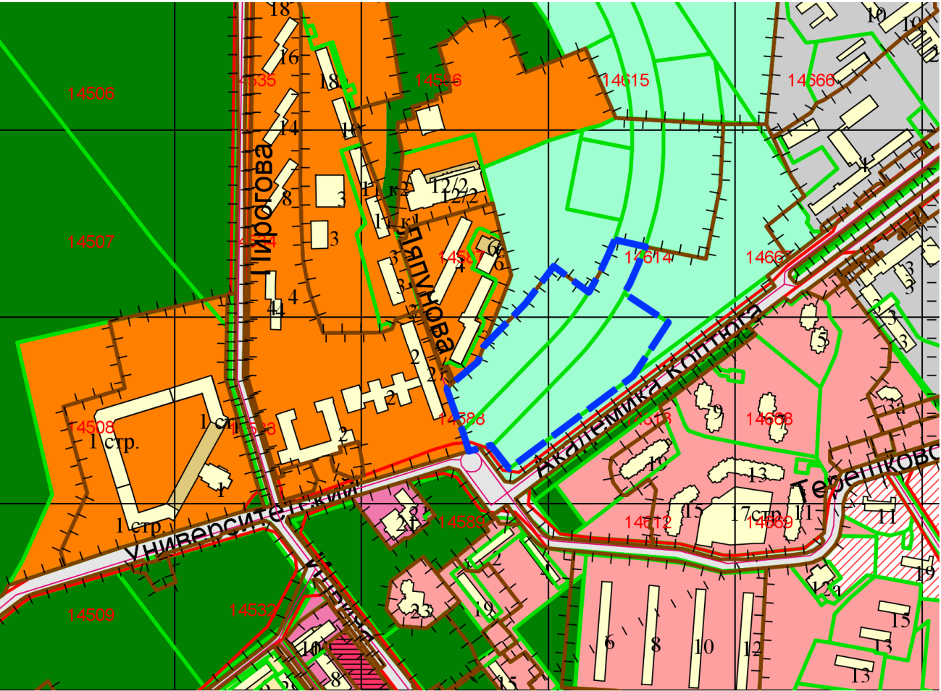
Приложения к заявлению:

